INFORME DE FISCALIZACIÓN AMBIENTAL

INSPECCIÓN AMBIENTAL

PLANTA FRIGORÍFICO TEMUCO

DFZ-2014-221-IX-RCA-IA

 | Nombre | Firma
Aprobado | EDUARDO RODRIGUEZ S.
Revisado | MAURICIO BENITEZ M.
Elaborado | DIEGO MALDONADO B.

Tabla de Contenidos

1. RESUMEN. 3
2. IDENTIFICACIÓN DEL PROYECTO, ACTIVIDAD O FUENTE FISCALIZADA 4
3. INSTRUMENTOS DE GESTIÓN AMBIENTAL QUE REGULAN A LA ACTIVIDAD FISCALIZADA. 7
4. ANTECEDENTES DE LA ACTIVIDAD DE FISCALIZACIÓN. 8
5. HECHOS CONSTATADOS. 12
6. CONCLUSIONES. 28
7. ANEXOS. 30

RESUMEN.

El presente documento da cuenta de la inspección ambiental realizada por la Superintendencia del Medio Ambiente (SMA), junto con la SEREMI de Salud Región de La Araucanía al proyecto “Planta Frigorífico Temuco”, en virtud de las denuncias presentadas por la ciudadanía a la SMA. Estas denuncias fueron atendidas por la Unidad de Instrucción de Procedimientos Sancionatorios de la SMA, la cual mediante el Formulario de Solicitud de Actividad de Fiscalización Ambiental (FSAFA) N°37/2014, remite los antecedentes a la División de Fiscalización de la SMA para su fiscalización. Las actividades fueron desarrolladas durante los días, 28 de mayo; 5, 6, 19 y 20 de junio del 2014.

El proyecto consiste en una Planta Faenadora de Ganado de la ciudad de Temuco que cuenta con un sistema de tratamiento de Residuos Industriales Líquidos (RILES) mediante un sistema de lombrifiltro previo a su descarga en el sistema de alcantarillado de la ciudad de Temuco. El Frigorífico Temuco se encuentra ubicado colindante a un conjunto habitacional por lo que se han recibido en la SMA denuncias por emanaciones de olores y ruidos molestos en este sector.

Las principales materias ambientales de fiscalización incluyeron el Manejo de los residuos, Verificación de condiciones del manejo de Riles y Control de emisiones acústicas.

Entre los principales hechos constatados como no conformidades se encuentran: Ingreso de aguas rojas en estanque de desgrasador; Emisiones de olores en sector de acopio de residuos sólidos del pretratamiento; Apozamiento de Riles en un módulo de lombrifiltro y Superación de la norma de emisión de ruidos (D.S. N° 38/2012 MMA).

IDENTIFICACIÓN DEL PROYECTO, ACTIVIDAD O FUENTE FISCALIZADA

Antecedentes Generales

Identificación de la actividad, proyecto o fuente fiscalizada:
Planta Frigorífico Temuco.
Región:  La Araucanía. | Ubicación de la actividad, proyecto o fuente fiscalizada:  Calle Altamira N° 01825, Temuco.
Provincia:
Cautín.
Comuna:
Temuco.
Titular de la actividad, proyecto o fuente fiscalizada:  Frigorífico Temuco S.A. | RUT o RUN:  96.568.780-7
Domicilio Titular:  Calle Altamira N° 01825, Temuco. | Correo electrónico:  cbolomey@frigotemuco.cl
Domicilio Titular:  Calle Altamira N° 01825, Temuco. | Teléfono:  45-2644100
Identificación del Representante Legal:  Nicanor Allende Vial. | RUT o RUN:  6.377.347-6
Domicilio Representante Legal:  Calle Altamira N° 01825, Temuco. | Correo electrónico:  lgodoy@frigotemuco.cl
Teléfono:
45-2644145
Fase de la actividad, proyecto o fuente fiscalizada:
Operación.

Ubicación

Figura 1. Mapa de Ubicación Local (Fuente: Sistema de Información Territorial, NEPAssist, Superintendencia del Medio Ambiente).

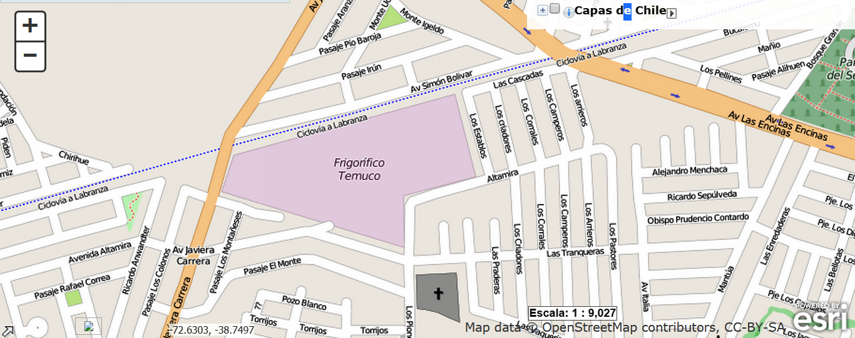

Coordenadas UTM de Referencia
Datum: WGS84 | Huso: 18S | UTM N: 5.708.294 m. | UTM E: 705.716 m.
Ruta de Acceso: El Frigorífico Temuco, se ubica en el sector suroeste de la ciudad de Temuco, en la Calle Altamira N° 01825 en Villa Juan Pablo II.
Figura 2. Layout del Proyecto (Fuente: Google Earth, 2014).

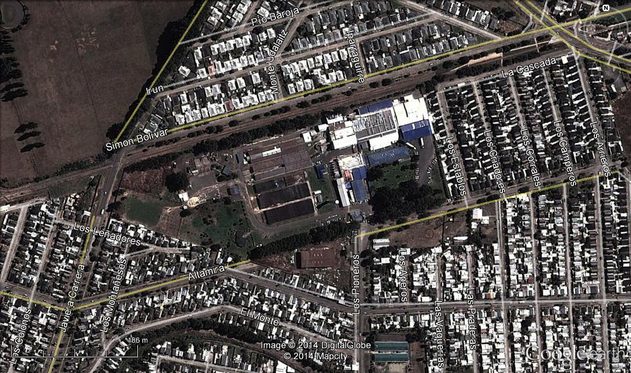
Homogeneizador
Descarga a alcantarillado
Filtro de aserrín
Lombrifiltro

INSTRUMENTOS DE GESTIÓN AMBIENTAL QUE REGULAN A LA ACTIVIDAD FISCALIZADA.

Identificación de Instrumentos de Gestión Ambiental que Regulan actividad, proyecto o fuente fiscalizada.

ID | Tipo de Documento | N° | Fecha | Comisión / Institución | Descripción | Comentarios
1 | Norma de emisión | 146 | 1997 | MINSEGPRES | Norma de emisión de ruidos molestos para fuentes fijas. | Derogado a partir de la vigencia del D.S. N° 38/2012 MMA.
2 | Norma de emisión | 609 | 1998 | MINSEGPRES | Norma de emisión de Riles en sistemas de alcantarillados. | -
3 | RCA | 3 | 2003 | COREMA | DIA “Sistema de Tratamiento y Disposición Final de Residuos Industriales Líquidos Planta Faenadora de Ganado”. | Proyecto modificado por RCA N° 61/2005.
4 | RCA | 61 | 2005 | COREMA | DIA “Planta de Tratamiento de Riles sin generación de lodos, Frigorífico de Temuco” | Cuenta con pertinencia, Res. N° 97/2011 COREMA que modifica la disposición del efluente.
5 | Norma de emisión | 38 | 2012 | Ministerio del Medio Ambiente | Norma de emisión de ruidos generados por fuentes, elaborada a partir de la revisión del D. S. N° 146/1997 MINSEGPRES. | En vigencia desde el 13.06.14.

ANTECEDENTES DE LA ACTIVIDAD DE FISCALIZACIÓN.

Motivo de la Actividad de Fiscalización.

Motivo:  Programa de fiscalización ambiental de RCA 2014 y Denuncia. | Descripción del Motivo:  Según Resolución SMA N° 4/2014 que fija Programa y Subprogramas Sectoriales de Fiscalización Ambiental de Resoluciones de Calificación Ambiental para el año 2014.  Formulario de Solicitud de Actividad de Fiscalización Ambiental N° 37/2014 (Anexo 1).

Materia Específica Objeto de la Inspección Ambiental.

- Manejo de residuos.
- Verificación de condiciones de manejo de Riles.
- Manejo de emisiones acústicas.

Aspectos Relativos a la Ejecución de la Inspección Ambiental.

Primera inspección.

Fecha(s) de realización:  28 de mayo del 2014 | Hora(s) de Inicio:  11:05 hrs. | Hora(s) de Finalización:  18:30 hrs.
Fiscalizador Encargado de la Actividad:  Diego Maldonado Bravo |  | Órgano:  Superintendencia del Medio Ambiente
Fiscalizadores Participantes:  Marcia Castillo Saavedra |  | Órgano(s):  SEREMI de Salud Región de La Araucanía
Existió Oposición al Ingreso: |  | Fundamentación: - No.
Existió auxilio de fuerza pública: |  | Fundamentación: - No.
Existió colaboración por parte de los fiscalizados: |  | Fundamentación: - Sí.
Existió trato respetuoso y deferente hacia los fiscalizadores: |  | Fundamentación: - Sí.
Entrega de antecedentes requeridos y documentos solicitados: |  | Fundamentación: - Sí.
Entrega de Acta: |  | Fundamentación: - Sí (Anexo 2).

Segunda inspección.

Fecha(s) de realización:  05 y 06 de junio del 2014 | Hora(s) de Inicio:  15:10 hrs (05/06/2014). | Hora(s) de Finalización:  01:45 hrs (06/06/2014).
Fiscalizador Encargado de la Actividad:  Diego Maldonado Bravo |  | Órgano:  Superintendencia del Medio Ambiente
Fiscalizadores Participantes:  Victor Wenckhans |  | Órgano(s):  SEREMI de Salud Región de La Araucanía
Existió Oposición al Ingreso: |  | Fundamentación: - No.
Existió auxilio de fuerza pública: |  | Fundamentación: - No.
Existió colaboración por parte de los fiscalizados: |  | Fundamentación: - Sí.
Existió trato respetuoso y deferente hacia los fiscalizadores: |  | Fundamentación: - Sí.
Entrega de antecedentes requeridos y documentos solicitados: |  | Fundamentación: - Sí.
Entrega de Acta: |  | Fundamentación: - Sí (Anexo 3).

Tercera inspección.

Fecha(s) de realización:  19 y 20 de junio del 2014 | Hora(s) de Inicio:  16:00 hrs (19/06/2014). | Hora(s) de Finalización:  01:05 hrs (20/06/2014).
Fiscalizador Encargado de la Actividad:  Diego Maldonado Bravo |  | Órgano:  Superintendencia del Medio Ambiente
Existió Oposición al Ingreso: |  | Fundamentación: - No.
Existió auxilio de fuerza pública: |  | Fundamentación: - No.
Existió colaboración por parte de los fiscalizados: |  | Fundamentación: - Sí.
Existió trato respetuoso y deferente hacia los fiscalizadores: |  | Fundamentación: - Sí.
Entrega de antecedentes requeridos y documentos solicitados: |  | Fundamentación: - Sí.
Entrega de Acta: |  | Fundamentación: - Sí (Anexo 4).

Esquema de Recorrido.

Figura 3. Mapa de recorrido de la inspección ambiental días 28 de mayo del 2014 (Fuente: Google Earth, 2014).

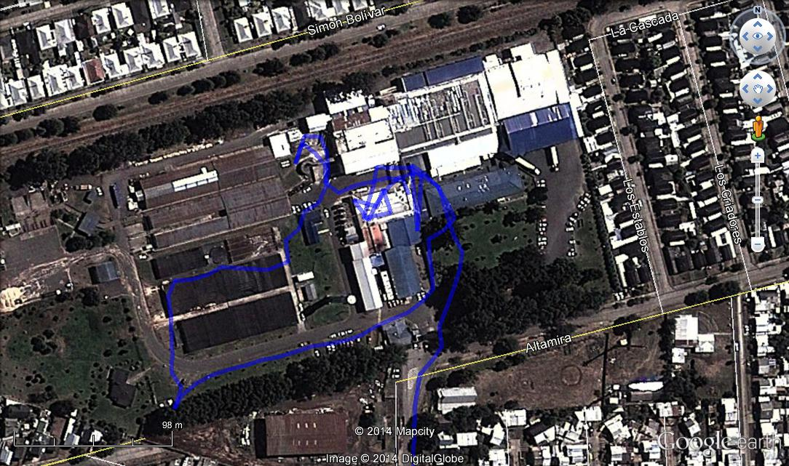
E6. Biofiltro.
E7. Cámara de muestreo.
E8. Cámara de frío.
E5. Estanque homogenización.
E4. Filtro lecho mixto.
E3. Pretratamiento
E2. Oficina.
E1. Vivienda Los Establos

Detalle del Recorrido de la Inspección.

N° de estación | Nombre del sector | Descripción estación
1 | Vivienda en calle Los Establos N° 1532, Temuco. | Vivienda que realiza una denuncia por ruidos molestos.
2 | Oficina. | Oficina en donde se realiza la reunión informativa.
3 | Sistema de Pretratamiento. | Sector donde se ubican la cámara desgrasadora, decantadores, prensa y planta elevadora.
4 | Filtro de lecho mixto. | Unidades que contienen aserrín para el tratamiento de las aguas residuales.
5 | Estanque homogenización y planta elevadora N°2. | Estanque cubico de hormigón que recibe las aguas residuales del filtro mixto.
6 | Biofiltro. | Unidades en donde se realiza el tratamiento biológico de las aguas residuales.
7 | Cámara de muestreo. | Sector habilitado para el muestreo del efluente previo a su descarga en la red de alcantarillado.
8 | Sala de control de equipos de frío. | Sector donde se ubican equipos de refrigeración.

Aspectos relativos al Seguimiento Ambiental

Documentos Revisados

Nombre del informe(es) revisado (s) | Aspecto Ambiental Relevante | Código  SSA | Fecha de recepción documento | Periodo que reporta |  | Organismo Revisor | Estado de conformidad
 |  |  |  | Desde | Hasta | Organismo Revisor | Estado de conformidad
- | - | - | - | - | - | - | -

HECHOS CONSTATADOS.

Manejo de residuos.

Número de Hecho Constatado: 1 | Estación: 3
Documentación entregada:
Registro de mantención preventiva de equipos (Anexo 5).

Exigencia:
RCA N° 61/2005 COREMA Región de La Araucanía, considerando 3:
“Descripción de las Unidades del Sistema de Tratamiento de Residuos Industriales Líquidos
A continuación se describirá cada uno de los procesos y unidades del sistema de tratamiento de residuos industriales líquidos.
Sistema de Pre- Tratamiento
- Estanque Desengrasador
El estanque está diseñado para retener las grasas contenidas en afluente proveniente de la grasería, con el objeto de retirarlas como sólidos, para este proceso se utilizará un desgrasador de capacidad 45 m3 aproximadamente. El sistema permite la retención del Ril aproximadamente por una hora, tiempo en el cual se disminuye la temperatura, permitiendo la transformación de los aceites grasas de estado emulsionado a suspendido, y así, solidificando los aceites, separarlos y lograr una mejor eficiencia en la separación de grasas.
Luego de pasar por el desgrasador, las aguas provenientes de la grasería se reunirán con las aguas provenientes de desposte y aguas sangre en la planta elevadora N°1.
- Planta Elevadora N°1
Este estanque está diseñado para enviar el Ril que viene desde los estanques desengrasadores, hasta el filtro Rotatorio. El afluente es impulsado a través de un sistema de bombeo que funciona por sensores de nivel.

Hecho(s) constatado(s) durante la fiscalización:
- Se constata una cámara desgrasadora que recibe los Riles (aguas rojas y aguas grasas), desde esta cámara se conducen las aguas hacia un filtro rotatorio (rotofiltro).
- Se constata una planta elevadora de riles (denominada N°1) ubicada a un costado del estanque decantador N°1.
- La planta elevadora N°1 recibe aguas del decantador N°1 y las impulsa hacia el filtro de lecho mixto, esta impulsión se realiza mediante un sistema de bombeo (bomba de capacidad de 30 m³) que funciona con un sensor de nivel.

Resultado examen de Información:
- De acuerdo a la revisión de los antecedentes proporcionados por el titular (Anexo 5), la bomba de la planta elevadora N° 1, así como también de otros equipos utilizados para el bombeo de Riles, cuentan con mantenciones preventivas periódicas en forma trimestral aproximadamente. Estas mantenciones preventivas básicamente consisten en cambios de aceites y de repuestos.

Registros
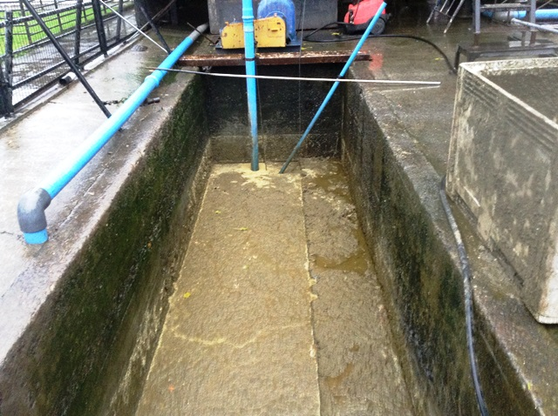 |  |  | 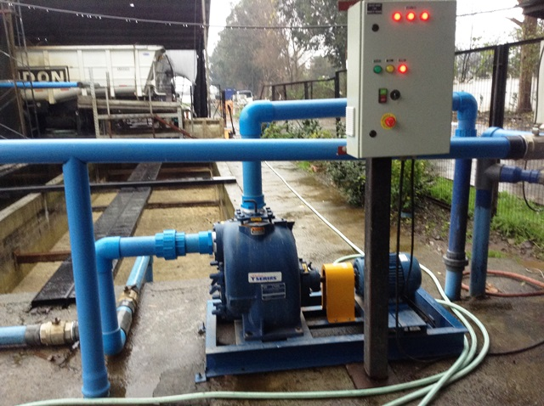
Fotografía 1. | Fecha: 28/05/2014 |  | Fotografía 2. | Fecha: 28/05/2014
Coordenadas DATUM WGS84 HUSO 18S | Coordenada Norte:  5.708.427 m. | Coordenada Este:  705.654 m. | Coordenadas DATUM WGS84 HUSO 18S | Coordenada Norte:  5.708.427 m. | Coordenada Este:  705.654 m.
Descripción Medio de Prueba:  Estanque desgrasador que recepciona las aguas residuales y las deriva hacia el filtro rotatorio. |  |  | Descripción Medio de Prueba:  En la fotografía se observa la planta de elevación que envía las aguas residuales hacia el lecho mixto.

Número de Hecho Constatado: 2 | Estación: 3
Exigencia:
RCA N° 61/2005 COREMA Región de La Araucanía, considerando 3:
Filtro Rotatorio
“El sistema es un filtro que está diseñado para retener sólidos superiores a 1 mm, así como el contenido ruminal y otros elementos típicos de este tipo de residuos. El sistema consiste un tamiz cilíndrico giratorio que se limpia automáticamente con descargas de vapor, permitiendo retirar grasas y sólidos retenidos. Luego el efluente es conducido en forma gravitacional hasta el Filtro de Lecho Mixto.”

Hecho(s) constatado(s) durante la fiscalización:
- El filtro rotatorio se encuentra en funcionamiento. Se observa que la limpieza de los sólidos retenidos por el rotofiltro se realiza manualmente por un operador que mediante una hidrolavadora que retira los sólidos y los conduce hacia una batea de camión, que sirve para el acopio y retiro de estos residuos. De acuerdo a lo señalado por el Sr. Jose Rauque (Capataz de planta de Riles), el retiro de estos residuos se realiza en forma semanal.
- En el piso de concreto en el sector donde se ubica la batea de camión, se observa la presencia de residuos provenientes de las labores de limpieza del rotofiltro. En este sector se perciben olores molestos característicos a productos orgánicos en descomposición.
- Las aguas filtradas por el rotofiltro son descargadas a una especie de mesa o plataforma metálica que cuenta con un tamiz para realizar un nuevo filtrado. Estas aguas filtradas son descargadas a un estanque decantador (decantador N°1).
- Los sólidos retenidos en el tamiz, son retirados manualmente por un operador mediante hidrolavadora y estos son acopiados en un bins plástico que posteriormente es vaciado a la misma batea mencionada en el punto anterior.

Registros
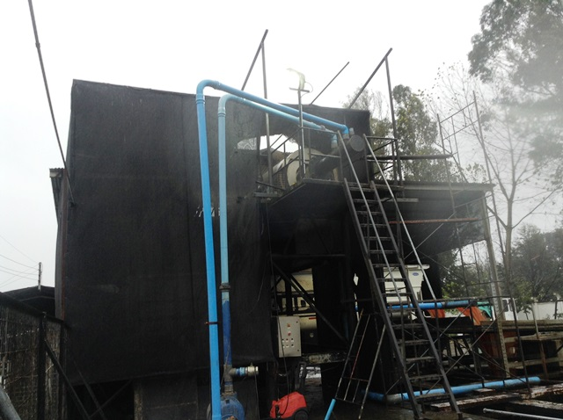  Tolva de acopio de residuos  Tamiz  Hidrolavadora  Filtro rotatorio |  |  | 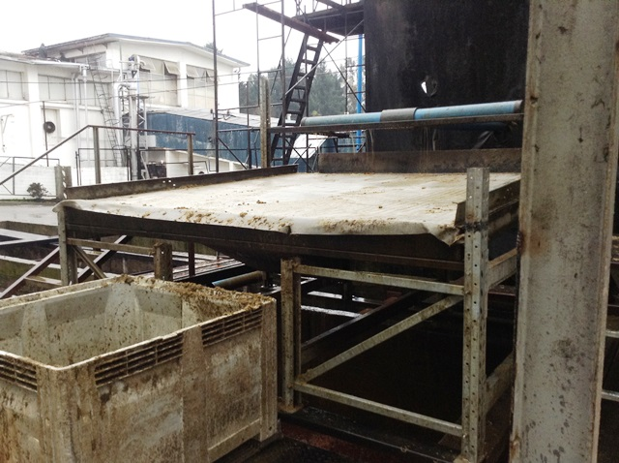  Bins de acopio de sólidos  Tamiz
Fotografía 3. | Fecha: 28/05/2014 |  | Fotografía 4. | Fecha: 28/05/2014
Coordenadas DATUM WGS84 HUSO 18S | Coordenada Norte:  5.708.433 m. | Coordenada Este:  705.645 m. | Coordenadas DATUM WGS84 HUSO 18S | Coordenada Norte:  5.708.433 m. | Coordenada Este:  705.645 m.
Descripción Medio de Prueba: En la fotografía se observa el sector en donde se realiza el retiro de los sólidos provenientes del Riles del estanque desgrasador. Se puede observar la ubicación en altura del filtro rotatorio y la ubicación de la hidrolavadora utilizada para la limpieza de este. También, se observa la tolva en donde se acopian los residuos provenientes de la limpieza del filtro rotatorio y del tamiz. |  |  | Descripción Medio de Prueba: Sistema de tamiz utilizado para una segunda retención de solidos de los Riles provenientes del filtro rotatorio.

Número de Hecho Constatado: 3 | Estación: 3
Exigencia:
RCA N° 61/2005 COREMA Región de La Araucanía, considerando 3:
Decantador N°1.
“Las aguas residuales provenientes de corrales (aguas verdes) son conducidas hasta un decantador, el que permitirá separar los sólidos contenidos en el Ril, luego el agua es mezclada en el filtro de lecho mixto con aguas rojas (sangre) y aguas grasas.
Prensa Fan.
Los sólidos separados de las aguas verdes poseen gran cantidad de humedad, por lo cual para secarlos son presados en la unidad llamada Prensa Fan, luego estos sólidos correspondientes a rumen de animales, son dispuestos como residuos sólidos no peligrosos y el agua recuperada en este proceso es enviada al filtro de lecho mixto para ser tratada en conjunto con aguas rojas y aguas grasas”.

Hecho(s) constatado(s) durante la fiscalización:
- Las aguas verdes, son almacenadas en un estanque decantador para luego ser impulsabas hacia una prensa de deshidratación de lodos marca Fan, para la retención de sólidos (compuesto principalmente por rumen de animales), estos sólidos son acopiados en una batea (capacidad de 40 m³) de camión. De acuerdo a lo señalado por el Sr. Jose Rauque, el retiro de la batea se realiza con una frecuencia semanal.
- Se observan dos estanque decantadores, uno de ellos se encuentra sin operación y se observan aguas lluvias en su interior: El otro estanque decantador N°1 recibe las aguas del estanque desgrasador. El decantador N°1, cuenta con dos bombas de capacidad de impulsión de 60 m³/hora que sirven para impulsar las aguas hacia el sistema de filtro mixto.

Registros
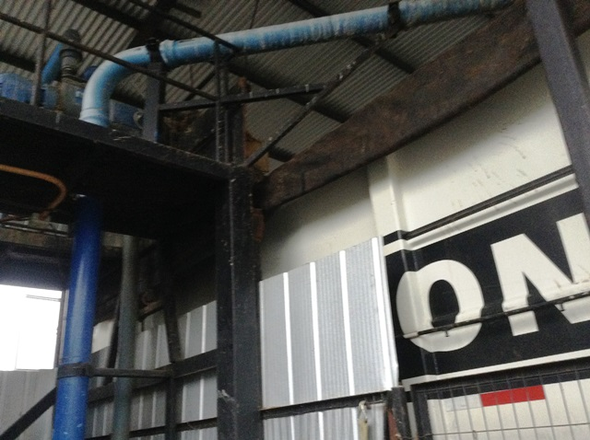  Batea de camión  Prensa fan |  |  | 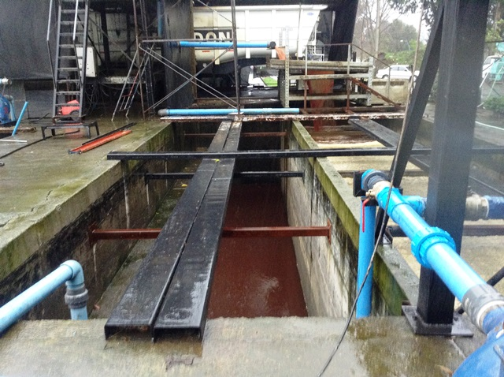  Estanques decantadores
Fotografía 5. | Fecha: 28/05/2014 |  | Fotografía 6. | Fecha: 28/05/2014
Coordenadas DATUM WGS84 HUSO 18S | Coordenada Norte:  5.708.435 m. | Coordenada Este:  705.668 m. | Coordenadas DATUM WGS84 HUSO 18S | Coordenada Norte:  5.708.435 m. | Coordenada Este:  705.668 m.
Descripción Medio de Prueba: En la fotografía se aprecia la prensa fan utilizada para retención de solidos de las aguas verdes. |  |  | Descripción Medio de Prueba: Se observan los dos decantadores, siendo el que aparece en la izquierda de la fotografía el estanque que se encuentra en desuso.

Verificación de las condiciones de manejo de Riles.

Número de Hecho Constatado: 4 | Estación: 4 y 5
Exigencia:
RCA N° 61/2005 COREMA Región de La Araucanía, considerando 3:
“- Filtro de Lecho Mixto
Esta unidad de tratamiento está diseñada para retener los elementos sólidos contenidos en el Ril, el filtro está compuesto por una capa superior de aserrín, el agua es vertida en esta capa, luego percola, quedando retenido los sólidos, la unidad permite la recuperación del líquido por la parte inferior del filtro, luego el agua filtrada pasará a la unidad de homogeneización. Se entrega a la empresa todas las características técnicas de operación y mantenimiento de esta unidad en el manual de operación.
El agua que ingresa al filtro son las aguas provenientes del filtro rotatorio, es decir, aguas sangre y aguas grasas (de grasería), también llegan a esta etapa las aguas provenientes de corrales o aguas verdes, las cuales son previamente decantadas y el rumen es prensado.
El filtro de lecho mixto es de 15 m de ancho por 30 m de largo, su estratigrafía o componentes se detallan en el anexo N°2 y es muy similar a la del Biofiltro.
- Estanque de Homogeneización y Planta Elevadora N°2
La Ecualización y Regulación del caudal son procesos que se realizan en forma simultánea en el Estanque de Homogeneización. El estanque tiene una capacidad de 353 m3, permitiendo una acumulación de 6 horas, lo que permite tratar el agua en una forma más lenta y distribuida durante el día, y poder absorber los caudales peak.
- Regulación y Ecualización del Caudal
El sistema tratará un caudal de 55,25 m3/h. Sin embargo el flujo de residuos líquidos generados en los diferentes procesos productivos, no son constantes a lo largo del tiempo, por lo que se hace necesaria la instalación de un estanque de homogenización de modo de absorber las variaciones de caudal, permitiendo con ello asegurar un caudal de tratamiento constante.
- Impulsión del Ril
Conjuntamente con el estanque de homogenización, se dispone de una segunda planta elevadora, la cual impulsa el Ril, a través del sistema de riego del sistema Biológico Biofiltro.
En síntesis, las características de diseño del estanque de 353 m3 permite:
- La acumulación y retención del residuo líquido (regulación de caudal).
- La Ecualización de los distintos parámetros del Ril.
- Impulsar el Ril hacia la Planta Elevadora del Sistema de Riego del Biofiltro”.
Hecho(s) constatado(s) durante la fiscalización:
- Se observa un estanque de material de cemento y ladrillos, que contiene aserrín en su interior, que sirven para la retención de sólidos del efluente proveniente del decantador y la planta elevadora.
- El ingreso de las aguas al filtro mixto se realiza por la capa superior del lecho filtrante (aserrín), mediante tuberías perforadas dispuestas a lo largo del estanque.
- La salida del efluente se efectúa por una tubería de PVC ubicada en la parte inferior del lecho en la sección del estanque que colinda con el estanque de homogenización.
- Las aguas tratadas en el estanque de filtro mixto, son conducidas hacia un estanque homogenizador de 300 m³ de capacidad de acuerdo a lo informado por el Sr. Rauque.
- Desde el estanque de homogenizador, se envía el Ril hacia una planta elevadora (N°2), desde esta planta de impulsan las aguas residuales hacía en el sistema de riego del biofiltro.
Registros
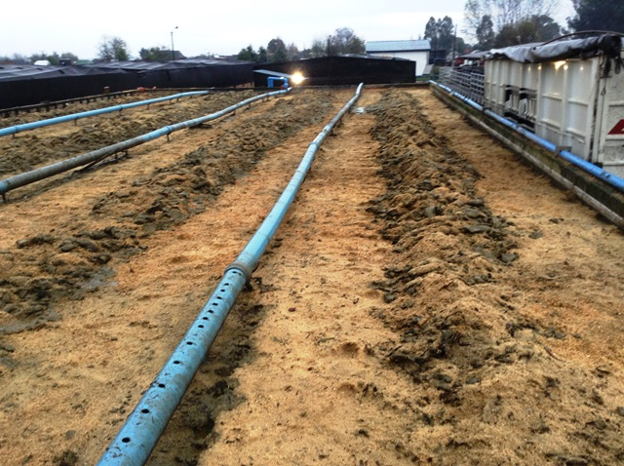 |  |  | 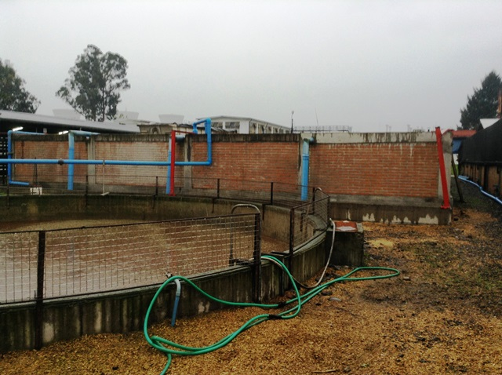  Estanque de homogenización  Filtro mixto
Fotografía 7 | Fecha: 28/05/2014 |  | Fotografía 8. | Fecha: 28/05/2014
Coordenadas DATUM WGS84 HUSO 18S | Coordenada Norte:  5.708.372 m. | Coordenada Este:  705.640 m. | Coordenadas DATUM WGS84 HUSO 18S | Coordenada Norte:  5.705.606 m. | Coordenada Este:  705.606 m.
Descripción Medio de Prueba: En la fotografía se aprecia la superficie del filtro mixto, en donde se observa la distribución de las tuberías perforadas sobre una capa de aserrín. |  |  | Descripción Medio de Prueba: Se observa el estanque circular de homogenización.

Número de Hecho Constatado: 5 | Estación: 6 y 7
Exigencia:
RCA N° 61/2005 COREMA Región de La Araucanía, considerando 3:
Biofiltro Dinámico y Aeróbico.
“El Biofiltro consiste en un filtro percolador el cual está compuesto por capas filtrantes, lombrices y microorganismos asociados, sistema de ventilación y doble fondo. El sistema funciona de la siguiente manera: El afluente es asperjado en la superficie del filtro, luego el agua percola a través de las diferentes capas del filtro, la materia orgánica queda retenida en la superficie y las lombrices la digieren transformándola en humus. Cabe mencionar acerca de la gran microbiología existente en las diferentes capas del filtro, las cuales transforman la materia orgánica en CO2 y agua.
Hay que destacar que el proyecto sistema de tratamiento de residuos líquidos no prevé filtraciones hacia el suelo o área de emplazamiento de dicho sistema.
Por último el sistema de drenaje del Biofiltro Dinámico y Aeróbico permite la recuperación del líquido una vez que éste ha pasado por sus distintos estratos, el líquido recuperado cumplirá con las normas establecidas para la descarga en alcantarillado, todo esto porque al pasar por los distintos estratos del biofiltro, han quedado retenida un alto porcentaje de materia orgánica, la cual será transformada en humus sin generar lodos.
Las dimensiones del Biofiltro comprenden una sección de 3.248 m2, la altura del Biofiltro es estándar de 1,2 m.
Sistema de post-Tratamiento
- Decantador N°2
Para asegurar que no existan sólidos suspendidos y lombrices en el residuo líquido tratado que proviene del Biofiltro Dinámico Aeróbico, el sistema contempla la instalación y operación un decantador. Los sólidos recuperados en esta unidad consistentes en aserrín y lombrices, serán reingresados al Biofiltro”.
Adenda N° 1, punto 2.1.b:
“El problema de malos olores en una planta de tratamiento, tiene su origen en el estancamiento de las aguas, los sistema tradicionales (reactor biológico o lodos activados) necesitan de procesos de sedimentación primario y secundario, esto implica necesariamente el estancamiento del agua servida por más de 6 horas en cada unidad de sedimentación, en cambio el sistema de Biofiltro Dinámico y Aeróbico no contempla el estancamiento del agua, desde que el residuo líquido es regado homogéneamente en la capa superior del filtro hasta que es percolado y enviado a la disposición final, no pasa más de 30 a 40 minutos”.

Hecho(s) constatado(s) durante la fiscalización:
- Se constatan tres estanques de hormigón, que sirven para el tratamiento biológico (lombrices y microorganismos) de los Riles.
- Al momento de la inspección se constataron labores de limpieza en uno de los estanques de biofiltro. Este estanque está dividido en dos módulos, en uno de ellos, se efectuaba la colocación de aserrín sobre una malla Rachel que cubre una capa de bolones.
- En otro módulo se encuentra saturado con aguas y lodos, de acuerdo a lo señalado por el Sr. Rauque, está próximo a ser limpiado y luego acondicionado para su funcionamiento. Se observó el funcionamiento del sistema de riego en dos estanques de biofiltro. Los Riles tratados en los biofiltros son descargados en una cámara de decantación de hormigón (decantador N°2). El efluente proveniente del decantador N°2, es descargado a una cámara de hormigón, ubicada a un costado de la cámara de muestreo.
- Se constata una cámara de muestreo que cuenta con una canaleta parshall para la medición del caudal del efluente del Frigorífico Temuco que es vertido al sistema de alcantarillado púbico de la ciudad de Temuco.
- Al momento de la inspección, el medidor de caudal registra un caudal de 24,22 m³/hora.

Registros
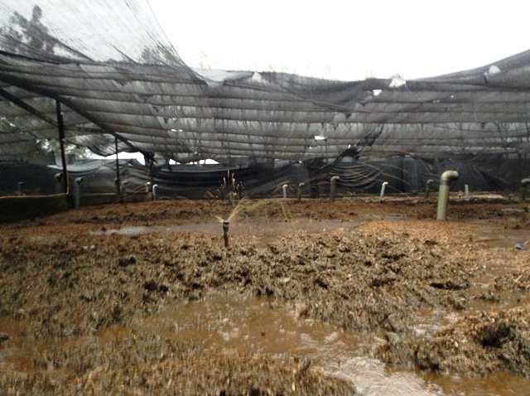 |  |  | 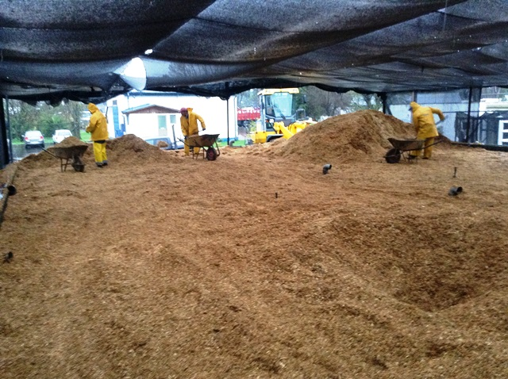
Fotografía 9. | Fecha: 28/05/2014 |  | Fotografía 10. | Fecha: 28/05/2014
Coordenadas DATUM WGS84 HUSO 18S | Coordenada Norte:  5.708.321m. | Coordenada Este:  705.572m. | Coordenadas DATUM WGS84 HUSO 18S | Coordenada Norte:  5.708.351 m. | Coordenada Este:  705.566 m.
Descripción Medio de Prueba: Se observa módulo del lombrifiltro del sector sur, en el cual se puede aprecia que se encuentra con apozamiento de líquidos en su superficie. |  |  | Descripción Medio de Prueba: Se observan labores de disposición de aserrín en unos de los módulos del lombrifiltro para su habilitación.

Número de Hecho Constatado: 6 | Estación: -
Documentación entregada:
Informes de autocontrol de Riles desde enero a mayo del 2014 (Anexo 6).

Exigencia:
RCA N° 61/2005 COREMA Región de La Araucanía, considerando 3:
“Estos residuos líquidos generados pasarán por cada uno de los procesos del sistema de tratamiento ya mencionados, de forma tal que las cargas resultantes cumplan con los límites permitidos según las normas nacionales vigentes para la descarga en sistema de alcantarillado D.S. 609/98.”.
“Disposición Final del Efluente
El sistema permite tratar el 100% de las aguas residuales industriales que se generan en el proceso productivo. El efluente tratado será descargado en el sistema de alcantarillado, se mantiene el punto de descarga declarado y aprobado con anterioridad en resolución N° 003/2003”.

Resultado examen de Información:

- De acuerdo al examen de información realizado a los informes de análisis físico químico del efluente de la planta de tratamiento de Riles entre los meses de enero a mayo del 2014 (Anexo 6) los parámetros pH, Temperatura, Aceites y Grasas, y Fosforo Total, presentan valores inferiores a los establecidos en la Tabla 4 (Límites máximos permitidos para descargas de efluentes que se efectúan a redes de alcantarillado que cuenten con plantas de tratamiento de aguas servidas) del D.S. N° 609/1998 MINSEGPRES, Norma de emisión para la regulación de contaminantes asociados a las descargas de residuos industriales líquidos a sistemas de alcantarillado.
- Respecto a los parámetros Demanda Bioquímica de Oxigeno, Nitrógeno Amoniacal, Poder Espumógeno y Solidos Suspendidos Totales, en algunos de los informes se presentan valores por sobre lo señalado en la Tabla 4 del D.S. N° 609/1998 MINSEGPRES. Sin embargo, es aplicable lo señalado en el artículo 4.5 de la misma norma de emisión, que señala “[…] podrán solicitar al prestador de servicios sanitarios de quien reciben el servicio de recolección de aguas servidas, autorización para descargar efluentes con una concentración media diaria superior a los valores máximos permitidos en la Tabla Nº 4”.

Manejo de emisiones acústicas.

Número de Hecho Constatado: 7 | Estación: 1
Documentación entregada:
Informe de evaluación de ruido ambiental de Maxsilice, Septiembre del 2013 (Anexo 7).
Informes Técnico de la Mutual de Seguridad C.Ch.C. N° 130/2012 (Anexo 8).
Oficio ORD N° 1697/2013 Municipalidad de Temuco, Certificado de zonificación Vivienda Los Establos N° 1532, Temuco (Anexo 9).
Registro de mantenciones de equipos de frío (Anexo 10).

Exigencia:
RCA N° 03/2003, Considerando 4.3:
“El proyecto cumple con la siguiente normativa de carácter ambiental: […]”.
“DS N° 146/98 Minsegpres, Establece Normas de Emisión de Ruidos Molestos por Fuentes Fijas”.

RCA N° 61/2005 COREMA Región de La Araucanía, considerando 3:
Adenda N° 1, Capítulo I, punto 4:
“4. Indicar como se cumple el DS 146 respecto a ruido.
El sistema que se pretende construir (Biofiltro Dinámico Aeróbico) no genera ruidos molestos”.

Cumplimiento del D.S. N° 146/1997 del MINSEGPRES.

Hecho(s) constatado(s) durante la fiscalización:
- Durante la reunión informativa en forma previa a la inspección ambiental del 28 de mayo del 2014, en la cual participó la Sra. Laura Godoy, Jefa de Aseguramiento de Calidad y el Sr. Jose Rauque Silva, Capataz de planta de Riles, se revisó un plano del Frigorífico Temuco en el cual se pudo observar la ubicación de cuatro túneles de frío (usados en cámaras de refrigeración para los productos) que colindan con las viviendas de la calle Los Establos, los que serían presumiblemente la fuente emisora de ruidos que afecta la vivienda con dirección Los Establos N° 1532, Temuco.
- En la misma inspección indicada en el punto anterior, el Sr. Cristian Campos Lemonao, encargado de refrigeración informó que cada túnel de frío (todos de iguales características y de marca Mebrafe) cuenta con cinco motores (motores marca Siemens de 7,5 Kw de potencia). También, señala que el funcionamiento de estos túneles es variado dependiente de las demandas del mercado, sin embargo, como procedimiento habitual en horario nocturno de 11 pm a 7 am, se realiza una disminución de las velocidades de los motores a 35 Hz de frecuencia, mediante un sistema de regulación con el objetivo de disminuir los ruidos generados por estos.
- Debido a las precipitaciones del día 28 de mayo, no se realizaron mediciones acústicas siguiendo las instrucciones del Manual de Aplicación de la Norma de Emisión de Ruidos Molestos Generados por Fuentes Fijas (CONAMA, 2000).
- Con fecha 5 y 6 de junio del 2014, funcionarios de la Superintendencia del Medio Ambiente y de la SEREMI de Salud Región de La Araucanía visitaron el domicilio del denunciante Sr. Artemio Beltrán ubicado en calle Los Estables N° 1532 comuna de Temuco. Siendo las 15:10 horas se realizaron mediciones de ruido de acuerdo al procedimiento establecido en el D.S. N° 146/97 del MINSEGPRES, las mediciones se realizaron en la vivienda (interior y exterior) y el ruido medido es proveniente de las actividades del Frigorífico Temuco ubicado en calle Altamira N° 01852. Posteriormente se realizaron mediciones en horario nocturno en la misma casa habitación desde las 21 hrs.
- Para las dos primeras mediciones realizadas (códigos internos F1 y F2) se solicitó a personal del Frigorífico Temuco, que ajustaran el funcionamiento de los túneles de frío en forma paralela a las mediciones acústicas en la vivienda denunciante, por lo que la medición diurna (F1) fue realizada con los cuatro túneles de frío en funcionamiento a su máxima capacidad (50 Hz. de frecuencia). En cuanto a la primera medición nocturna está fue realizada con los cuatro túneles en funcionamiento a una frecuencia de 35 Hz.
- De las mediciones realizadas, se calculó el Nivel de Presión Sonora Corregido mediante el procedimiento para Ruido Fluctuante (ver Fichas de medición en Anexo 11) y se evaluaron respecto del límite establecido por la norma de emisión respectiva. Los resultados de las mediciones se presentan en la tabla 1.

Tabla 1. Evaluación del ruido medido por SMA respecto al D.S. N° 146/1997 MINSEGPRES, horario diurno y nocturno.
Código  de medición | Lugar de medición  En calle Los Establos 1532, Temuco | Horario (hora de inicio de mediciones) | Nivel de Presión Sonora Corregido En (NPC) dBA | Límite establecido en D.S. N° 146/1997 – Zona II  En (NPC) dBA | Diferencia por sobre norma (Valor medido – Norma (NPC))
F1 | Habitación en 2° piso | Diurno (16:16) | 55.3 | 60 | - 4.7
F2 | Habitación en 2° piso | Nocturno (21:25) | 48.4 | 50 | - 1.6
F3 | Patio | Nocturno (00:05) | 47.5 | 50 | - 2.5
F4 | Habitación en 2° piso | Nocturno (00:36) | 47.6 | 50 | - 2.4

- De acuerdo a los resultados presentados en la tabla 1, se puede señalar que las mediciones acústicas realizadas en la casa habitación se encuentran dentro de los niveles máximos permisibles establecidos en el artículo 4 del D.S. N° 146/1997 MINSEGPRES, tanto en horario diurno, como nocturno para la Zona II.

Resultado examen de Información:
- De acuerdo al examen de información realizado al Informe de evaluación de ruido ambiental de Maxsilince (Anexo 7) y el Informe Técnico de la Mutual de Seguridad C.Ch.C. (Anexo 8), se puede indicar que estos consideraron los límites máximos para Zona I, no obstante de acuerdo a lo establecido en el Manual de Aplicación de CONAMA la vivienda con dirección Los Establos N° 1532, se localiza en una Zona II según el análisis al Certificado de Zonificación Municipal (Anexo 9). De todas formas en la tabla 2, se presentan los resultados de manera de referencia.

Tabla 2. Evaluación del ruido medido respecto al D.S. N° 146/1997 MINSEGPRES, horario diurno y nocturno.
Identificación de medición | Lugar de medición  En calle Los Establos 1532, Temuco | Horario (hora de inicio de mediciones) | Nivel de Presión Sonora Corregido En (NPC) dBA | Límite establecido en D.S. N° 146/1997 – Zona II  En (NPC) dBA | Diferencia por sobre norma  (Valor medido – Norma (NPC))
Informe Maxsilence (Anexo 7) | Patio | Nocturno (21:38) | 56.5 | 50 | 6.5
Informe C.Ch.C. (Anexo 8) | Patio | Diurno (16:00) | 52.7 | 60 | - 7.3
Informe C.Ch.C. (Anexo 8) | Patio | Nocturno (23:10) | 52 | 50 | 2

- Se revisaron los antecedentes de las mantenciones de los túneles de frío los cuales corroboran las características entregadas por el titular al momento de la inspección. Túneles marca Mebrafe, teniendo cada uno 5 motores marca Siemens con una potencia de 7.5 Kw. De acuerdo a los registros estos túneles están operando desde el año 2006 y durante el año 2014 se han realizado dos mantenciones preventivas a cada uno de estos (Anexo 10).

Registros
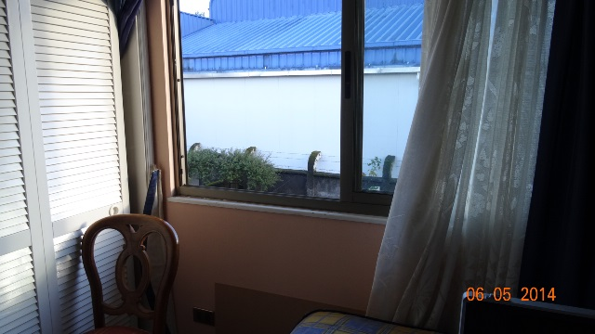  Frigorífico Temuco |  |  | 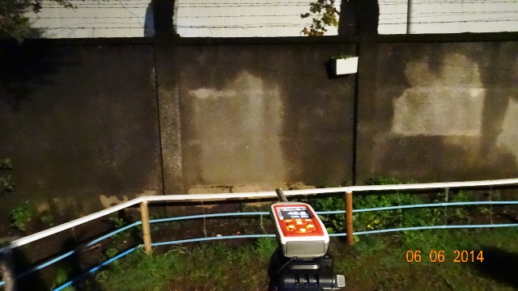  Frigorífico Temuco
Fotografía 11. | Fecha: 05/06/2014 |  | Fotografía 12. | Fecha: 06/06/2014
Coordenadas DATUM WGS84 HUSO 18S | Coordenada Norte:  5.708.439 m. | Coordenada Este:  705.813 m. | Coordenadas DATUM WGS84 HUSO 18S | Coordenada Norte:  5.708.430 m. | Coordenada Este:  705.834 m.
Descripción Medio de Prueba: Sector en donde se realizaron las mediciones en el segundo piso de la casa habitación ubicada en Los Establos 1532, Temuco. En la fotografía se puede apreciar desde la ventana las instalaciones del Frigorífico Temuco, la distancia entre la ventana y la pared del frigorífico es de aprox. 9m. |  |  | Descripción Medio de Prueba: Mediciones desde el patio de la vivienda. De fondo se observa el límite de la vivienda colindante con un galpón del Frigorífico Temuco.

Número de Hecho Constatado: 8 | Estación: 5
Exigencia:
Cumplimiento del D.S. N° 38/2012 del Ministerio del Medio Ambiente.

Hecho(s) constatado(s) durante la fiscalización:
- Con fecha 19 y 20 de junio del 2014, se realizaron mediciones de ruido de acuerdo a las metodologías establecidas en el D.S. N° 38/2012 del Ministerio del Medio Ambiente, las mediciones se realizaron al interior de la vivienda del denunciante Sr. Artemio Beltrán y el ruido medido es generado desde el Frigorífico Temuco, probablemente del sector de túneles de frío de la instalación.
- De las mediciones realizadas, se calculó el Nivel de Presión Sonora Corregido (ver Fichas de medición en Anexo 11) y los resultados se evaluaron respecto de los niveles máximos permisible establecidos por la norma de emisión vigente, para ello, se determinó de acuerdo al Certificado de Zonificación de la Municipalidad de Temuco (Anexo 9) y de acuerdo a los usos permitidos que la viviendas en donde se realizaron las mediciones acústicas se encuentra en una Zona II según lo definidos en el artículo 6° del D.S. N° 38/2012 MMA. A continuación se presentan en la tabla 3 los resultados de las mediciones:

Tabla 3. Evaluación del ruido medido por SMA, D.S. N° 38/2012 MMA, horario diurno y nocturno.
Código  de medición | Lugar de medición  En calle Los Establos 1532, Temuco | Horario (hora de inicio de mediciones) | Nivel de Presión Sonora Corregido En (NPC) dBA | Límite establecido en D.S. N° 38/2012 – Zona II  En (NPC) dBA | Diferencia por sobre norma (Valor medido – Norma (NPC))
F5 | Habitación en 2° piso | Diurno (16:16) | 53 | 60 | - 7
F6 | Habitación en 2° piso | Nocturno (00:36) | 51 | 45 | 6

- Según la tabla 3, los resultados de las mediciones realizadas en horario nocturno (00:36 hrs – F6) registró un NPC de 48.7 dBA, lo que supera en 6 dBA, respecto al límite establecido en el D.S. N° 38/2012 MMA para Zona II.

Registros
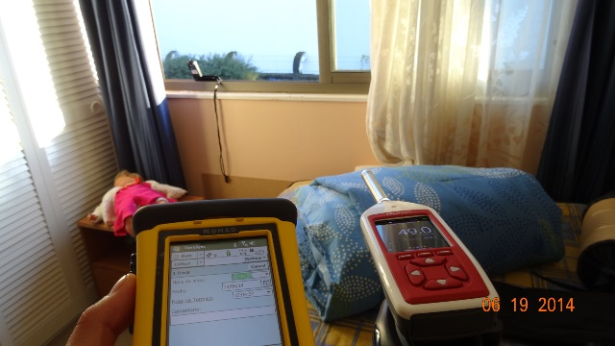  GPS Trimble Nomad |  |  | 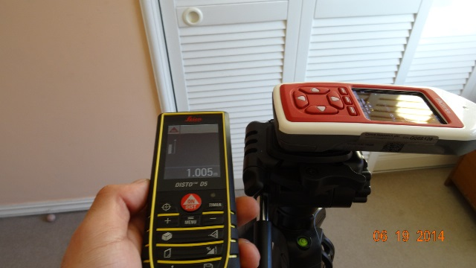
Fotografía 13 | Fecha: 19/06/2014 |  | Fotografía 14. | Fecha: 19/06/2014
Coordenadas DATUM WGS84 HUSO 18S | Coordenada Norte:  5.708.439 m. | Coordenada Este:  705.813 m. | Coordenadas DATUM WGS84 HUSO 18S | Coordenada Norte:  5.708.439 m. | Coordenada Este:  705.813 m.
Descripción Medio de Prueba: En la fotografía se aprecia el equipo GPS Trimble Nomad, utilizado para la georreferenciación de los puntos medidos en la evaluación acústica. |  |  | Descripción Medio de Prueba: Distanciómetro Leica Disto D5, utilizado para verificar las distancias del sonómetro respecto a las paredes, ventanas y entre los puntos medidos.
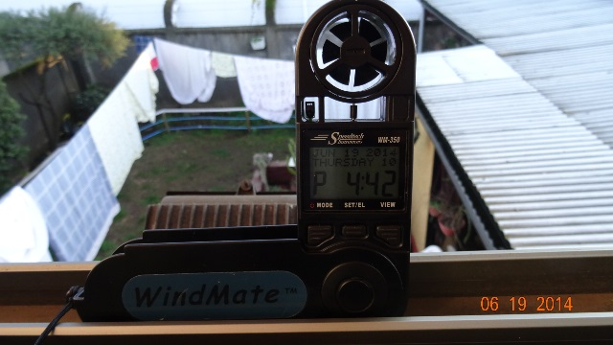 |  |  | 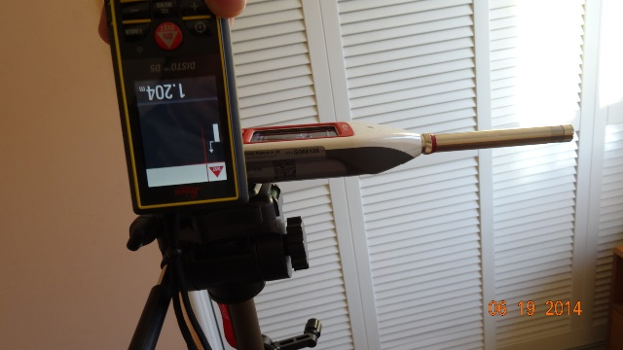
Fotografía 15 | Fecha: 19/06/2014 |  | Fotografía 16 | Fecha: 19/06/2014
Coordenadas DATUM WGS84 HUSO 18S | Coordenada Norte:  5.708.439 m. | Coordenada Este:  705.813 m. | Coordenadas DATUM WGS84 HUSO 18S | Coordenada Norte:  5.708.439 m. | Coordenada Este:  705.813 m.
Descripción Medio de Prueba: Uso de anemómetro Windmate WM-350 empleado para registrar parámetros climáticos, tales como temperatura, humedad y velocidad del viento. |  |  | Descripción Medio de Prueba: Sonómetro Cirrus CR162B usado para las mediciones acústicas. En la fotografía se observa la medición de la distancia del sonómetro respecto al suelo, registrando un valor de 1.2 m.

CONCLUSIONES.

La actividad de fiscalización ambiental realizada, consideró la verificación de las exigencias asociadas a la RCA N° 61/2005, que aprobó el proyecto “Planta de Tratamiento de Riles, sin generación de lodos del Frigorífico Temuco” y del D.S. N° 38/2012 del Ministerio del Medio Ambiente. Del total de exigencias verificadas, se evidenciaron problemas de olores molestos, y superación de la norma de ruido considerando que se trata de una Zona Mixta según el Plano Regulador Comunal de Temuco. Cabe tener presente que la instalación se encuentra rodeada de viviendas, como se puede apreciar en la figura 2 del presente informe.

N° Hecho Constatado | Materia Objeto de Fiscalización | Exigencia Asociada | Descripción de la No Conformidad
1 | Manejo de residuos | RCA N° 61/2005 COREMA Región de La Araucanía, considerando 3:  “Sistema de Pre- Tratamiento  - Estanque Desengrasador  El estanque está diseñado para retener las grasas contenidas en afluente proveniente de la grasería, con el objeto de retirarlas como sólidos, para este proceso se utilizará un desgrasador de capacidad 45 m3 aproximadamente. El sistema permite la retención del Ril aproximadamente por una hora, tiempo en el cual se disminuye la temperatura, permitiendo la transformación de los aceites grasas de estado emulsionado a suspendido, y así, solidificando los aceites, separarlos y lograr una mejor eficiencia en la separación de grasas.  Luego de pasar por el desgrasador, las aguas provenientes de la grasería se reunirán con las aguas provenientes de desposte y aguas sangre en la planta elevadora N°1. | Se constata que al estanque desgrasador no ingresan solo Riles provenientes de la grasería (aguas grasas), sino que además Riles generados en el desposte (aguas rojas).
2 | Manejo de residuos | RCA N° 61/2005 COREMA Región de La Araucanía, considerando 3:  “Filtro Rotatorio  El sistema es un filtro que está diseñado para retener sólidos superiores a 1 mm, así como el contenido ruminal y otros elementos típicos de este tipo de residuos. El sistema consiste un tamiz cilíndrico giratorio que se limpia automáticamente con descargas de vapor, permitiendo retirar grasas y sólidos retenidos. Luego el efluente es conducido en forma gravitacional hasta el Filtro de Lecho Mixto.” | La limpieza de los sólidos retenidos en el filtro rotatorio se realiza en forma manual mediante hidrolavadora, lo que genera el esparcimiento de residuos en el sector de acopio. Además, el efluente proveniente del filtro rotatorio no es enviado directamente al filtro de lecho mixto, sino que este es descargado a un tamiz para nuevamente retirar sólidos. En este sector se perciben olores molestos, lo que eventualmente pueden afectar a los vecinos.
7 | Verificación de las condiciones de manejo de Riles | RCA N° 61/2005 COREMA Región de La Araucanía, considerando 3:  Biofiltro Dinámico y Aeróbico.  “El Biofiltro consiste en un filtro percolador el cual está compuesto por capas filtrantes, lombrices y microorganismos asociados, sistema de ventilación y doble fondo. El sistema funciona de la siguiente manera: El afluente es asperjado en la superficie del filtro, luego el agua percola a través de las diferentes capas del filtro, la materia orgánica queda retenida en la superficie y las lombrices la digieren transformándola en humus”.  Adenda N° 1, punto 2.1.b:  “[…] el sistema de Biofiltro Dinámico y Aeróbico no contempla el estancamiento del agua, desde que el residuo líquido es regado homogéneamente en la capa superior del filtro hasta que es percolado y enviado a la disposición final, no pasa más de 30 a 40 minutos”. | En módulo sur del sistema de lombrifiltro se constata la saturación de aguas y lodos en su superficie.
8 | Manejo de emisiones acústicas | Cumplimiento del D.S. N° 38/2012 Ministerio del Medio Ambiente. | Medición de ruido en vivienda de calle Los Establos 1532, Temuco, sobrepasa en 6 dBA respecto al límite establecido (45 dBA) por el D.S. N° 38/2012 MMA.

ANEXOS.

N° Anexo | Nombre Anexo
1 | Formulario de Solicitud de Actividad de Fiscalización Ambiental N° 37/2014 SMA.
2 | Acta de inspección del 28 de mayo del 2014.
3 | Acta de inspección de los días 5 y 6 de junio del 2014.
4 | Acta de inspección de los días 19 y 20 de junio del 2014.
5 | Registro de mantenciones preventivas de equipos. Año 2014.
6 | Informes de autocontrol de Riles. Enero a Mayo del 2014.
7 | Informe de evaluación de ruido ambiental de Maxsilice, Septiembre del 2013.
8 | Informes Técnico de la Mutual de Seguridad C.Ch.C. N° 130/2012.
9 | Oficio ORD N° 1697/2013 Municipalidad de Temuco, Certificado de zonificación Vivienda Los Establos N° 1532, Temuco.
10 | Registro de mantenciones de equipos de frío.
11 | Fichas de mediciones de ruidos SMA. Se adjuntan seis fichas.
12 | Documentación solicitada y entregada por el titular.

ANEXO 12. Documentación solicitada y entregada.

N° | Documento solicitado | Plazo de entrega | Fecha entrega | Observaciones
1 | Mediciones de ruidos ambientales desde el año 2013 a la fecha. | 04-06-2014 | 04-06-2014 | El examen de información a los antecedentes se encuentra contenido en el presente informe.
2 | Presentar resultados del monitoreo del efluente según el DS N° 609/1998 MINSEGPRES. Desde Enero del 2014 a la fecha. | 04-06-2014 | 04-06-2014
3 | Adjuntar registro de bitácora de mantenimiento de equipos de frío y de equipos de planta de Riles. Desde Enero del 2014 a la fecha. | 04-06-2014 | 04-06-2014

